Pirkimų sąlygų,
2 priedas

T-WALLS PRIEDANGOS TECHNINĖ SPECIFIKACIJA

I SKYRIUS
OBJEKTAS

- Transportuojama gelžbetonio konstrukcija – priedanga (angl. T-walls) (toliau – užtvaras), statoma apsaugoti personalą nuo šaunamųjų ginklų kulkų ir (arba) sprogstamųjų užtaisų (aviacinių bombų, raketų ir pan.) sprogimo metu sukeltos smūginės bangos ir skeveldrų poveikio padarinių.
- Užtvaras bus naudojamas Lietuvos respublikos teritorijoje.

II SKYRIUS
BENDRIEJI REIKALAVIMAI

3. Užtvaras turi būti pagamintas pagal techninio projekto brėžinius ir reikalavimus.

4. Pagaminti užtvarai turi būti paženklinti: užrašoma pagaminimo data, identifikacijos numeris ir svorio specifikacija.

5. Užtvarus reikia pristatyti į užsakovo nurodytą vietą Lietuvos respublikos teritorijoje ir pastatyti pagal užsakovo pateiktą schemą.

6. Gaminį iškraunantys darbuotojai turi būti išklausę montuotojų darbų saugos instrukciją, turėti montuotojų ir prikabinėtojų pažymėjimus.

III SKYRIUS
SPECIALIEJI REIKALAVIMAI

7. Užtvaras turi būti pagamintas iš gelžbetonio, kurio betono klasė ne žemesnė nei C35/45, armatūros klasė S500.
8. Bendras užtvaro aukštis: 3,05 m (+/- 20 mm).
9. Užtvaro pado plotis: 1,22 m (+/- 20 mm).
10. Užtvaro pado ilgis: 1,83 m (+/- 20 mm).
11. Užtvaro sienelės storis: 0,3 m (+/- 10 mm).
12. Užtvaro viršutinėje konstrukcijos dalyje turi būti dvi metalinės kilpos užtvarui pakelti ir tvirtinti transportuojant.
13. Užtvaras bus eksploatuojamas esant temperatūros režimui -40C iki +40C. Užtvaras turi būti atsparus aplinkos atmosferos poveikiui, o žiemą taip pat atsparus ir aerodromo peronams nuledinti naudojamiems ledo ir sniego tirpikliams kalio acetato ir natrio formiato pagrindu.
14. Užtvaras turi būti impregnuotas bespalviu ar betono spalvos impregnantu.
15. Bendrieji betono reikalavimai:
15.1. neleistini paviršių plyšiai, įtrūkimai, nuskilimai didesni nei 1 cm ilgio, pločio ar gylio. Poros, kuriose kaupiasi vanduo, turi būti užglaistytos rankiniu būdu, porų gylis ir plotis negali viršyti 5 mm;
15.2. neleistinos riebalinės ir rūdžių dėmės;
15.3. kėlimo kilpos turi būti nuvalytos nuo betono.
16. Betonas turi atitikti LST EN 206:2014, LST EN 206-1:2013/A 1:2017 reikalavimus įvertinant šių techninių specifikacijų papildomus reikalavimus. Betono mišinio sudėtis, komponentai (cementas, užpildai ir kitos medžiagos) turi atitikti visas mišinio ir sukietėjusio betono savybes (plastiškumą, tankį, stiprį, ilgaamžiškumą, armatūros apsaugą nuo korozijos). Nurodymai, kaip taikyti LST EN 206-1 pateikti LST 1974:2005. Tiekėjas turi pateikti šių reikalavimų atitikties dokumentacijų kopijas.
17. Turi būti naudojami užpildai, atitinkantys LST EN 12620:2003+A1:2008 reikalavimus. Užpildų kenksmingų priemaišų leistiną kiekį, susmulkinimo laipsnį, pavyzdžių bandymus, užpildų rūšiavimą žiūrėti LST EN 12620:2003+A1:2008.
18. Užpildai neturi turėti kenksmingų priemaišų, kurios galėtų daryti įtaką stiprumui, ilgaamžiškumui, atsparumui šalčiui:
18.1. užpildai turi atitikti LST 1398.1:1995 reikalavimus;
18.2. užpildų atsparumas šalčiui, pagal betono aplinkos poveikio klasę, turi atitikti LST EN 12620:2003 reikalavimus.
19. Smėlis turi atitikti LST EN 12620:2003 reikalavimus.
20. Betonui turi būti naudojamas portlandcementis, pagamintas įmonėje, taikančioje ISO 9000 kokybės užtikrinimo schemą. Bendruoju atveju betono tinkamumas nustatomas pagal LST EN 197-1:2011 /P:2013.
21. Leidžiama naudoti ne mažesnės nei 42,5 klasės stiprumo portlandcementį. Portlandcemenčio klasė N.
22. Užtvarui naudotas portlandcementis turi turėti kokybės atitikties sertifikatus.
23. Naudojamos armatūros klasė S500, storis 18 mm. Kėlimo kilpos tvirtinamos prie darbo armatūros. Apsauginis armatūrinio plieno betono sluoksnis C, ne mažiau 40 mm. Visos betono armavimui naudojamo armatūrinio plieno savybės turi atitikti LST EN ISO 15630-1 reikalavimus.
24. Atsižvelgiant į betono naudojimo vietoje esančias sąlygas, pagal LST EN 206:2014, LST EN LST EN 206-1:2013/A 1:2017, priimame betono eksploatavimo aplinkos poveikio klases – XF4, XD3, XC4.
25. Projektinio betono atitikties kontrolė atliekama pagal LST EN 206:2014, LST EN 206-1:2013/A 1:2017 reikalavimus, gaminys turi būti vientisos spalvos, betono sudedamosios dalys nesusisluoksniavusios.

IV SKYRIUS
GARANTINIAI REIKALAVIMAI

26. Garantiniu laikotarpiu, atsiradusius defektus dėl gamyklinio ar montavimo broko, tiekėjas įsipareigoja pataisyti, suremontuoti savo lėšomis arba pakeisti nauju užtvaru. Užtvarui turi būti taikoma 5 metų garantija.

V SKYRIUS
PAPILDOMA INFORMACIJA

26. Užtvaras, turi būti pagamintas pagal techninio projekto brėžinius ir reikalavimus:
26.1. Eskizas:
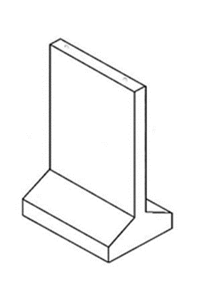

26.2. Armavimo schema:

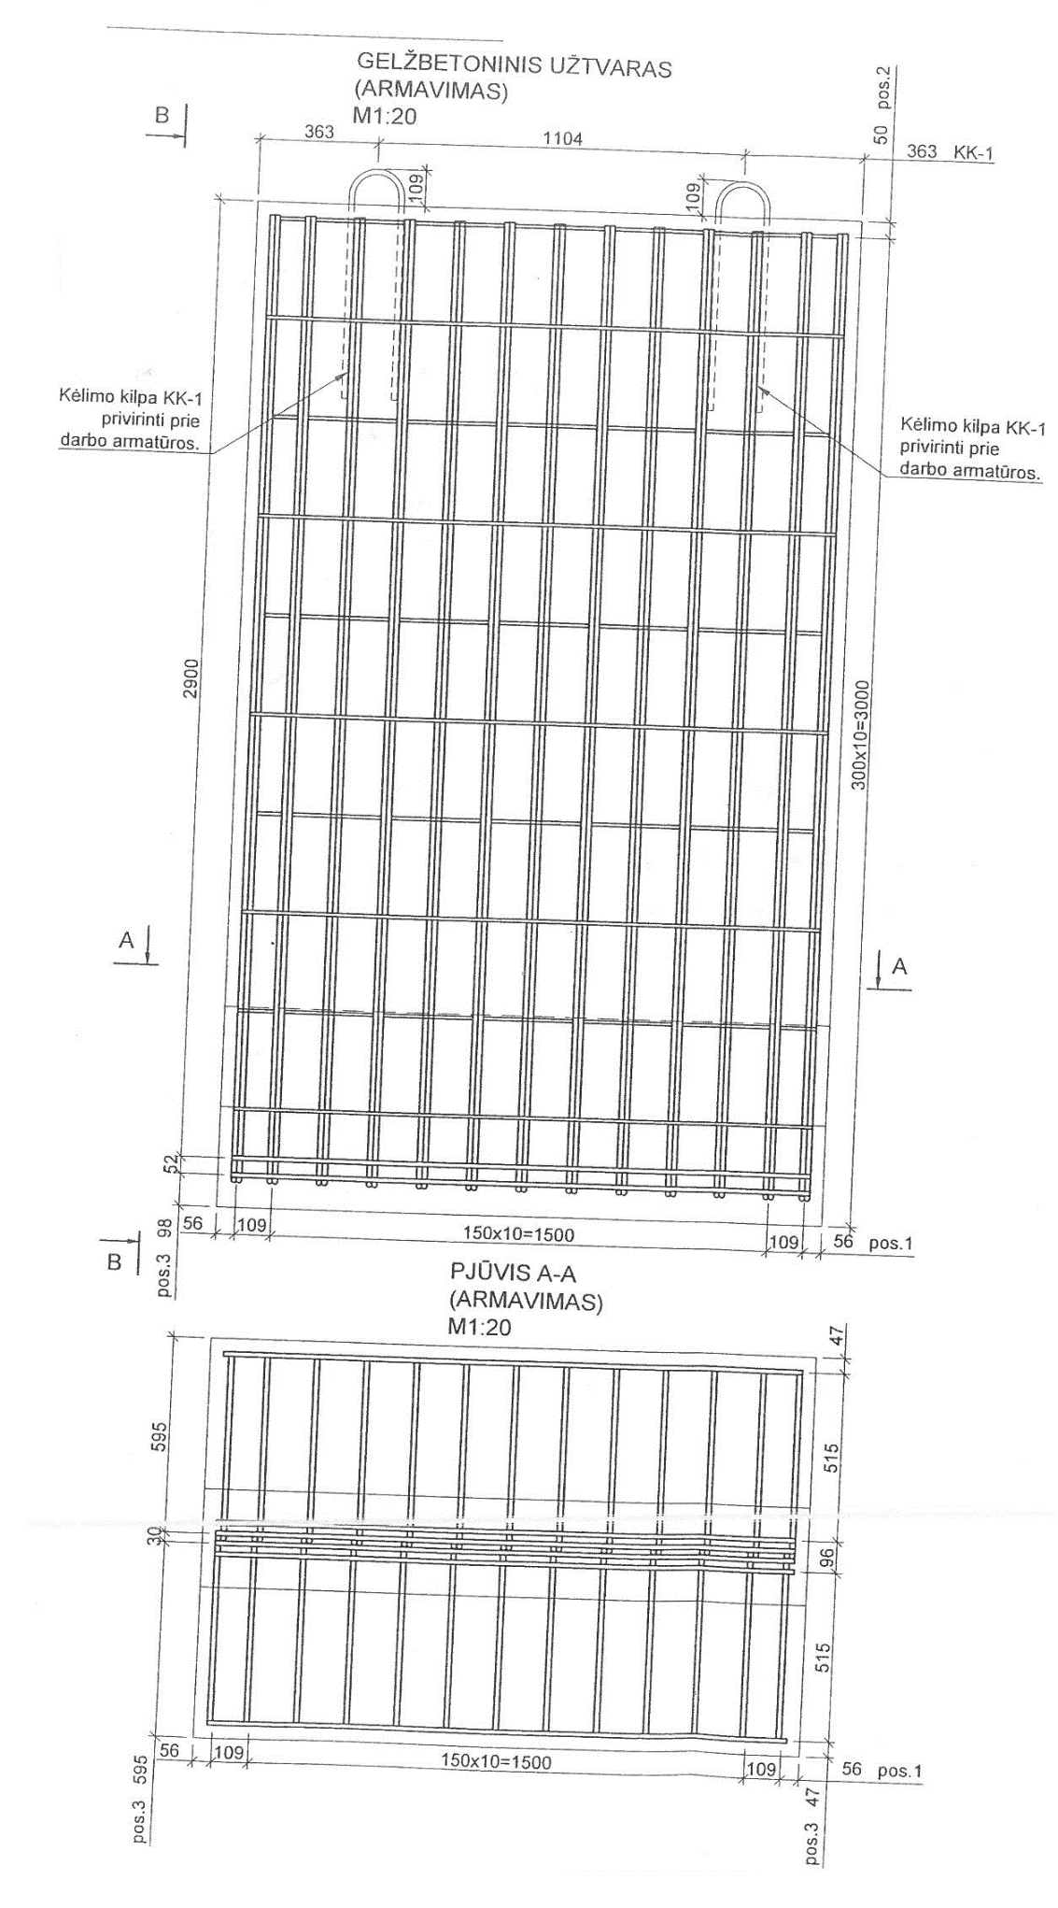

26.3. Matmenys:

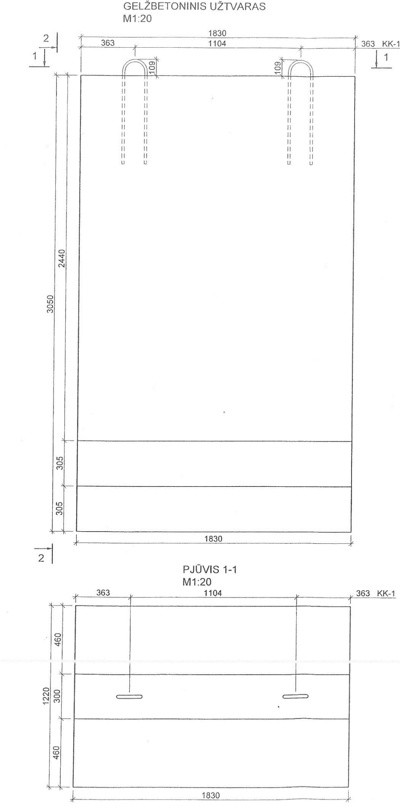

VI SKYRIUS
REIKALAVIMAI PASLAUGOS TIEKĖJUI IR PASLAUGAI

27. Sutartis sudaroma ir pasirašoma elektroniniu būdu.
28. Atliktų darbų priėmimo–perdavimo aktas sudaromas elektroniniu būdu, pasirašomas mobiliuoju parašu.
29. Sąskaita faktūra sudaroma ir pateikiama elektroniniu būdu per sistemą SABIS.
30. Nesant galimybės dokumentus sudaryti ir pasirašyti elektroninėmis priemonėmis, sutartis, atliktų darbų priėmimo–perdavimo aktas, sąskaita faktūra ir kiti dokumentai gali būti parengti ant popieriaus, pagaminto iš nesunkiai perdirbamų medžiagų.

_______________________________________________

